In vielen Anlagen/Maschinen sind Not-Auseinrichtungen über ein Schütz realisiert. Entspricht dies dem Stand der Technik und ist es weiterhin zulässig?

Im Alltag wird die Funktion des Not-Aus oft mit der des Not-Halt verwechselt. Im Gegensatz zum Not-Halt, bei dem oft die elektrische Energie noch bis zum sicheren Zustand der Anlage eingeschaltet bleibt oder nur auf einen Teilbereich einer Anlage/Maschine wirkt, wird beim Not-Aus die elektrische Energie der Anlage/Maschine beim Betätigen eines Notaus-Tasters sofort freigeschaltet. Dies entspricht der Stopp-Kategorie 0, „Stillsetzen durch sofortiges Unterbrechen der Energiezufuhr“, nach DIN EN 60204-1 (VDE 0113-1):2019-06.

Wichtig: Beides sind ergänzende Schutzmaßnahmen und keine Maßnahmen zur Reduzierung der Gefahr selbst!

In der Regel wird der Not-Aus als zusätzlicher Schutz gegen elektrischen Schlag in Situationen eingesetzt, bei denen der Basisschutz oft nur durch Abstand oder Hindernisse erreicht werden kann, z. B. bei Schleifringkörpern in offener Bauweise. Die Abdeckungen sind oft leicht zu entfernen bzw. der Basisschutz einfach zu überwinden. In manchen Fällen ist eine Bedienung oder die Fehlersuche an unter Spannung stehenden Anlageteilen auch ohne die Überwindung oder Demontage des Basisschutzes durch eine Elektrofachkraft (EFK) oder elektrotechnisch unterwiesene Person (EuP) notwendig. Sollte dabei die Person ein aktives Teil berühren, wäre die Trennung der elektrischen Energie durch die Not-Aus Einrichtung in einem solchen unerwarteten Notfall eine wirksame Schutzmaßnahme. Ein anderes Beispiel ist der Einsatz einer Not-Aus Einrichtung an ortsfesten Prüftafeln. Auch hier dient der Not-Aus für die Freischaltung elektrischer Energie im Notfall.

Die Funktion des Not-Aus hat eine trennende Wirkung und muss durch geeignete Betriebsmittel sichergestellt werden. Eine Auflistung geeigneter Geräte findet sich im Anhang B der VDE 0100 530:2018-06 „Errichten von Niederspannungsanlagen – Teil 530: Auswahl und Errichtung elektrischer Betriebsmittel – Schalt- und Steuergeräte“. Aus dieser ist zu entnehmen, dass Schütze nicht für die Not-Ausschaltung geeignet bzw. zugelassen sind. Mit ein Grund dafür sind die nicht definierten Trennstrecken in Schützen bzw. deren Kontakten.
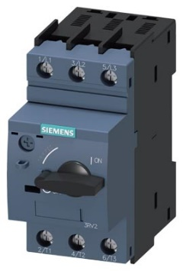
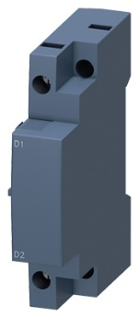
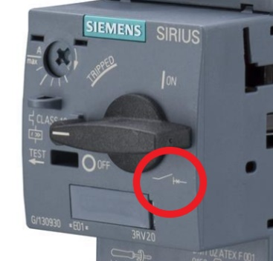
Klar definiert wurde hingegen die Nichteignung bereits mit dem Erscheinen der VDE 0100 530:2011 06. Dort wurde im Anhang C erstmalig und eindeutig das Schütz als nicht geeignet für Not-Ausschaltungen aufgelistet.
Fazit:
Beispiele für ein Leistungsschalter mit passendem Unterspannungsauslöser in kompakter Bauweise.
Quelle: mall.industry.siemens.com
Schütze sind seit Juni 2011 aufgrund ihrer bauartbedingten Eigenschaften als Not-Ausschaltung nicht mehr zulässig, dementsprechend kann ein Handlungsbedarf für Bestandsanlagen abgeleitet werden. Hier wäre eine Umrüstung vom Schütz auf geeignete Leistung- bzw. Lasttrennschalter mit Unterspannungsauslösung mit zumutbarem Aufwand möglich.
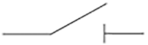
Bei bestimmten Betriebsmitteln (siehe VDE 0100-530 Anhang B) ist insbesondere auf eine Kennzeichnung mit dem Symbol für Trenneigenschaften zu achten.
Symbol für Trenneigenschaften
Quelle: VDE 0100-530

